Archivní číslo vzorku | 3805
Odběrové číslo vzorku | 1
Pořadové číslo karty vzorku v databázi | 491
Místo
Objekt | Závěsný obraz na plátně sv. Dominik
Místo odběru popis | vzorek popis  1 (3805) žlutá s patrnou lakovou vrstvou  2 (3806) zelená
Místo odběru foto
Typ díla
Typ podložky (v případě vzorků povrchových úprav / barevných vrstev)
Datace objektu
Zpracovatel analýzy | Tišlová Renata
Datum zpracování zprávy k analýze | 15. 1. 2007
Číslo příslušné zprávy v databázi zpráv | 2007_12

Výsledky analýzy
Stratigrafie a složení barevných vrstev:

Vzorek 1 (3805):

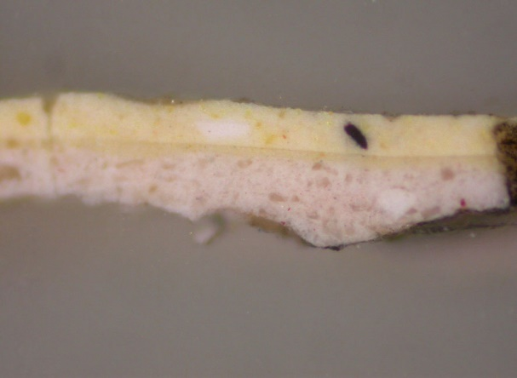  vzorek 1: bílé dopadající světlo, fotografováno při zvětšení na mikroskopu 200x | 4 3  2  1  0 | 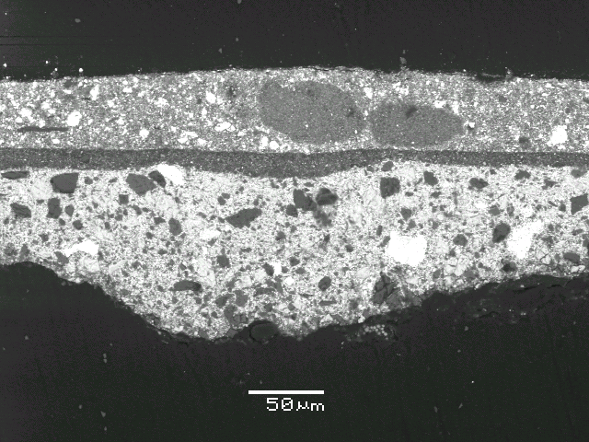
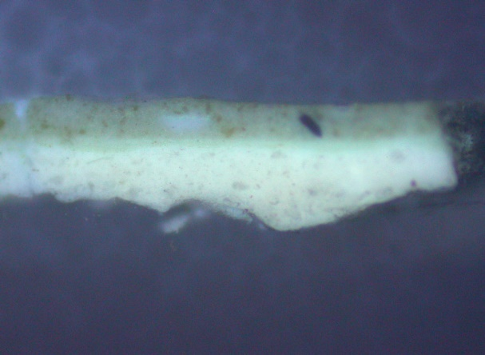
vzorek 1: UV, fotografováno při zvětšení na mikroskopu 200x

Popis a složení vrstev:

- hnědá; zbytky adheziva organického původu
REM-EDS: org.
- bílá, podklad obsahuje olovnatou bělobu s obsahem transparentního drceného barytu, malá příměs uhličitanu vápenatého (křída nebo vápencová moučka)
REM-EDS: Pb, Ba, S (Ca, Si, Mg)
- sv. žlutá; (v UV světle sv. zelená fluorescence), obsahuje zinkovou bělobu olovnatou bělobu a malou příměs drceného barytu a žlutého okru; s vrstvou 3 oddělena rozhraním
REM-EDS: Zn, Pb (Ba, S, Si, Al)

- sv. žlutá; (v UV světle sv. zelená fluorescence identická s fluorescencí vrstvy 2), obsahuje olovnatou bělobu, Zinkovou bělobu, malou příměs barytu a žlutého okru
REM-EDS: Pb, Zn, S (Ba, S, Si, Al)
- žluto-hnědá (transparentní), tenká vrstva laku
REM-EDS: Pb, Ba, S (Ca, Si, Mg)

Identifikace plátna:

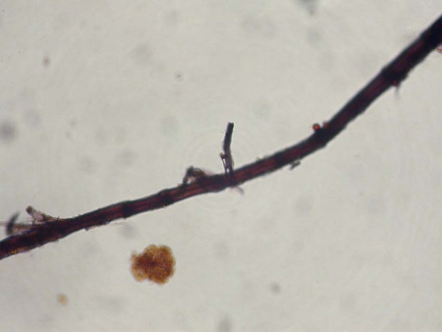 | 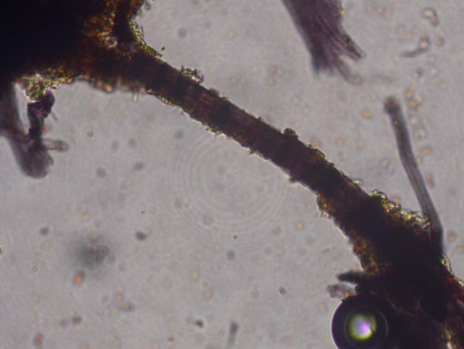
Vlákna separovaná z rubové strany plátna, obarvena Herzbergovým činidlem.
Fotografie v procházejícím bílém světle

Popis: Ve vzorku jsou přítomna vlákna s typickými znaky lnu (úzký lumen, kolénka, vínové zabarvení v kontaktu s Herzbergovým činidlem). Vlákna s jinými znaky nebyla ve vzorku pozorována.

Souhrn:

Z deskového obrazu sv. Dominika byly zadavatelem dodány dva vzorky z barevné vrstvy závěsného obrazu zobrazující sv. Dominika. Cílem průzkumu bylo zjistit a popsat výstavbu vrstev, které tvoří malbu. U vzorku 1 (žlutá) bylo předmětem analýzy složení podkladu a barevných vrstev, na základě které měla být u vzorku určena přítomnost přemalby.
Z výsledků průzkumu vyplývá:

Podložka a podklad:

Plátno obrazu je lněné, na povrchu plátna jsou patrné zbytky povrchové úpravy (adheziva); pokud byl obraz dříve restaurován, mohlo by se též jednat o zbytky adheziva, které proniklo k podkladu z rubové strany obrazu při rentoaláži, popř. nanesení ochranného nátěru na rubovou stranu plátna. Doporučuji, aby uvedená fakta byla ověřena in-situ. Povrchová úprava je tvořena pouze organickými pojivy, přesné složení adheziva nebylo součástí zadání.

Podklad pod barevné vrstvy je bílé barvy tvořený olovnatou bělobou a mletým plnivem transparentního charakteru, které bylo analyzováno jako baryt. U vzorků byla identifikována malá příměs uhličitanu vápenatého, mohlo by se jednat o křídu, popř. mletou vápencovou nebo mramorovou moučku.

Barevné vrstvy:

Barevná vrstva byla vytvořena nanášením barevných vrstev na sebe, u obou analyzovaných vzorků se konkrétně jednalo o dvě barevné vrstvy. U vzorku žluté (vzorek 1) byly tyto výrazně odděleny, takže při pozorování vznikal dojem, že vrstvy jsou odděleny tenkou mezivrstvou laku, která by mohla indikovat přítomnost přemalby. Elektronová mikroskopie toto pozorování vyvrátila, naopak potvrdila prakticky totožné složení vrstev, pouze s jiným poměrovým zastoupením pigmentů. Barevné vrstvy obsahovaly olovnatou a zinkovou bělobu, malou příměs barytu a žlutého okru.

Povrchová úprava:

Povrch obou vzorků byl povrchově ošetřen tenkou vrstvou laku, který je ve velmi dobrém stavu a nenese známky změny barevnosti vlivem stárnutí.

Fotodokumentace analýzy

